В.Д. Могилевский, Я.И. Зельманович (Научно-технический центр «Гидрол-Кровля»),
А. Вельгосински (АО «Мостостальэкспорт»)

ИНТЕГРАЛЬНАЯ КРОВЛЯ
АЛЬТЕРНАТИВА ТРАДИЦИОННОЙ И ИНВЕРСИОННОЙ КРОВЛЕ?

«Разве это, поистине, не противоречит логике,
если площадь, равная целому городу, не используется,
а крышам остается лишь беседовать со звездами?»
Ле Корбюзье

В связи с дефицитом городской земли и напряженной экологической обстановкой в городах остро встала проблема эксплуатации кровель зданий, подземных и полуподземных гаражей, эстакад и других искусственных оснований для создания архитектурно-ландшафтных объектов с использованием зеленых насаждений и элементов благоустройства (кафе, соляриев, автостоянок и др.). Использование озеленения на кровлях зданий и сооружений позволяет повысить эстетические качества застройки, обогатить ландшафт города, расширить возможности для рекреации населения.
Имеется немало конструктивных возможностей исполнения эксплуатируемых плоских крыш, предусматривающих различное взаимное расположение гидроизоляции и теплоизоляции, которые сводятся к двум основным гидроизоляционным системам: традиционной и инверсионной кровлям.
Традиционная кровля / 1 / состоит из последовательно располагающихся на изолируемом основании слоев паро-, тепло- и гидроизоляции. В качестве теплоизоляции в таких кровлях применяют преимущественно дешевые минераловатные плиты, обладающие ограниченной жесткостью и водостойкостью.
Недостатками традиционной кровли являются:
- относительно низкая прочность,
- неизбежное возникновение протечек в изолируемом сооружении при нарушении герметичности гидроизоляции,
- невозможность перехвата, локализации и устранения протечек, что вынуждает в случае их возникновения производить полную замену гидроизоляции и теплоизоляции,
- низкая индустриальность,
- необходимость устройства цементно-песчаной стяжки,
- непосредственное воздействие на гидроизоляцию атмосферных осадков, механических нагрузок, УФ-излучения, резких перепадов температур и пр.
Разработанная в 60х гг. прошлого столетия в США и получившая распространение в Европе инверсионная кровля состоит из последовательно располагающихся на изолируемом основании слоев гидро- и теплоизоляции. В качестве теплоизоляции применяют высококачественные плиты из экструдированного пенополистирола, имеющие замкнутую ячеистую структуру, высокие прочность, теплоизолирующие свойства, тепло-, морозо-, био-, хим- и водостойкость, незначительные усадку и водопоглощение, низкую плотность («Стиродур» фирмы БАСФ, «Пеноплэкс», «Руфмейт», «Экспол» и др.) / 2 - 4 /.
Недостатками инверсионной кровли являются:
- высокая стоимость теплоизоляции, многократно превышающая стоимость минераловатных плит,
- непосредственное воздействие на теплоизоляцию перечисленных выше факторов внешней среды,
- неизбежное возникновение протечек при нарушении герметичности гидроизоляции,
- невозможность перехвата, локализации протечек и локального ремонта.
Таким образом, и традиционная, и инверсионная кровли не решают проблемы создания дешевых надежных эксплуатируемых и неэксплуатируемых кровель, обладающих гарантированной водонепроницаемостью в течения всего срока их службы.
Возможно ли решение указанной проблемы?
Авторами на основании анализа конструкции, достоинств и недостатков традиционных и инверсионных кровель предлагается / 5, 6 / концепция интегральной кровли, являющаяся синтезом традиционной и инверсионной кровель, в которой исключены присущие им недостатки при сохранении их достоинств.
Интегральная теплая плоская кровля (ИК) представляет собой располагающееся на изолируемом основании сплошное водонепроницаемое теплозвукоизолирующее покрытие, состоящее из двух частей:
- соединенных с изолируемым основанием и между собой объемных модулей;
- соединенного с ними сплошного водонепроницаемого одно- или многослойного лицевого покрытия, например, из Гидростеклоизола или Днепрофлекса..
Объемный модуль имеет прямоугольную форму в поперечном разрезе (или близкую к ней) и состоит из замкнутой гидроизоляционной оболочки (например, рулонного кровельного материала) с заключенной в нее теплоизоляцией. Объемные модули соединены с основанием и между собой. Соединенные между собой боковые стороны модулей образуют продольные и поперечные ребра жесткости, увеличивающие жесткость и сопротивление кровли сжимающим нагрузкам (рис.1). Основной водоизоляционной ковер, состоящий в данном случае из одного слоя рулонного материала, уложенного поверх модулей, а также из верхней части гидроизоляционных оболочек модулей, защищает изолируемое сооружение от атмосферных осадков и других факторов внешней среды, боковая и нижняя части гидроизоляционной оболочки служат для защиты изолируемого сооружения от возможных протечек основного ковра.
Поскольку отдельные модули полностью гидроизолированы, вода, попавшая вследствие возможной протечки внутрь модуля, остается внутри него. Таким образом, такая «танкерная» конструкция кровли, разделенной на герметичные элементы, обеспечивает автоматические перехват и локализацию вероятных протечек, а также возможность локального ремонта.
Теплоизоляция ИК представляет собой заключенное в гидроизоляционную оболочку одно- или многослойное покрытие из теплоизоляционных плит, в том числе обладающих ограниченной прочностью и водостойкостью. Для теплоизоляции могут применяться материалы, используемые в настоящее время при устройстве традиционной и инверсионной кровли.
Гидроизоляция ИК может выполняться из наплавляемых битумных, битумно-полимерных и полимерных рулонных материалов, самоклеящихся рулонных материалов и других.
Кровля может быть соединена с основанием различными способами: наплавлением, на холодных мастиках, за счет использования самоклеящихся материалов, механическим креплением, балластным пригрузом, а также их сочетанием.
ИК выполняют с изготовлением объемных модулей непосредственно на крыше или из предварительно изготовленных модулей с выполнением на крыше их монтажа и последующим нанесением лицевого покрытия.
Входящие в состав эксплуатируемой кровли разделительный, защитный и другие слои предохраняют основную гидроизоляцию от негативных внешних воздействий (рис.2,3).
ИК может найти широкое применение в жилищном, гражданскоим, промышленном строительстве при возведении эксплуатируемых и неэксплуатируемых кровель, при реконтрсукции и ремонте существующих кровель, при устройстве облегченных и быстровозводимых кровель, в том числе в условиях чрезвычайных ситуаций, в коттеджном строительстве, в первую очередь для наиболее отвественных сооружений (исторических зданий, коммерческого жилья, парковок и т.п.).
ИК выполнена в Москве на крыше торгового центра универсама «Перекресток» на Алтуфьевском шоссе. Общий вид работ показан на рис.5, 6.
ИК по сравнению с инверсионной и традиционной кровлей обладает более высокой надежностью, сроком службы, индустриальностью, прочностью, деформативностью, гидро-, паро-, тепло- и звукоизолирующими свойствами. Она не нуждается в устройстве специальной пароизоляции. В ИК исключено появление протечек при нарушении основной гидроизоляции, обеспечиваются их перехват и локализация, локальный ремонт, исключены негативные воздействия на тепло- и гидроизоляцию. ИК позволяет удешевить гидро- и теплоизоляцию, снизить сметную стоимость и эксплуатационные расходы.

Список использованной литературы

- Гидроизоляционные системы Siplast.- Siplast. Департамент по странам Восточной Европы.- Прага, 2000.
- Теплоизоляция в плоских крышах Roofmate.- The Dow Chemical Company, 1999.
- Рекомендации по проектированию озеленения и благоустройства крыш жилых и общественных зданий и других искусственных сооружений.- М., Москомархиитектура, 2000.
- Покрытия с теплоизоляцией из плит пенополистирольных вспененных экструзионных «Пеноплэкс».- М., АО «ЦНИИПромзданий», 2000.
- Покрытие и способ его возведения: Заявка на изобретение № 2001102742 от 01.02.2001. Решение о выдаче патента от 26.03.02.
- Покрытие: Свидетельство на полезную модель № 23442.

Рис. 1. Устройство водоизоляционной оболочки объемного модуля

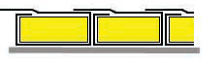

1 2 3

1 - изолируемое основание
2 - водоизоляционная оболочка объемного модуля
3 - плитный утеплитель, интегрированный в объемный модуль

Рис. 2. Эксплуатируемая интегральная кровля с озеленением

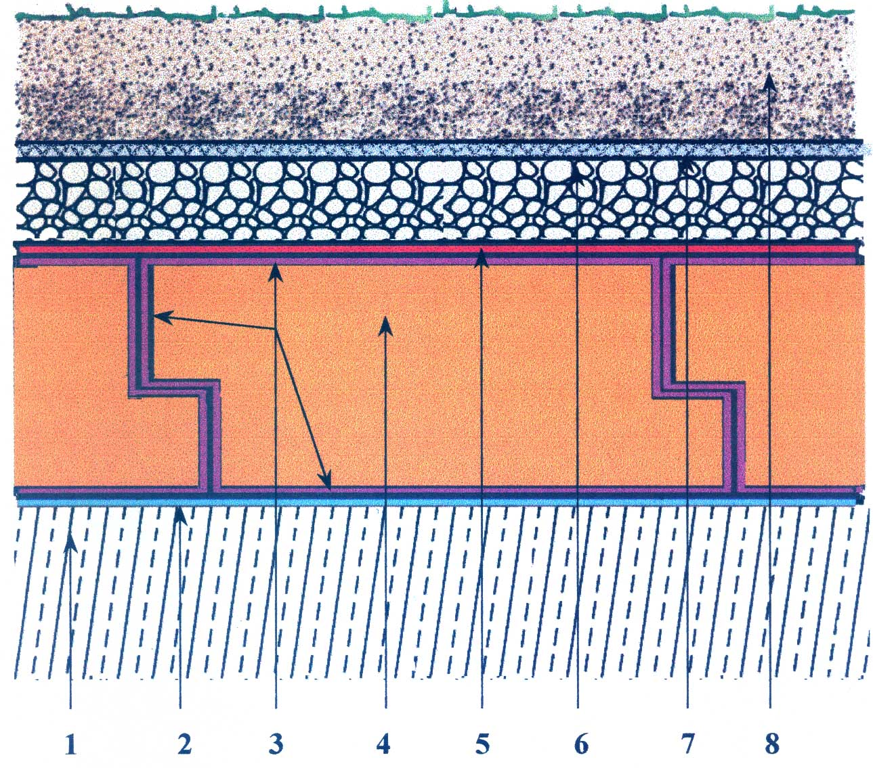

- – бетонное перекрытие (с уклоном)
- – праймер
- – гидроизоляционная оболочка из наплавляемого рулонного материала
- – теплоизоляция
- – водоизоляционный ковер из одного слоя наплавляемого рулонного материала
- – дренирующий слой (гравий)
- – фильтрующий слой (геотекстиль)
- - почвенный субстрат

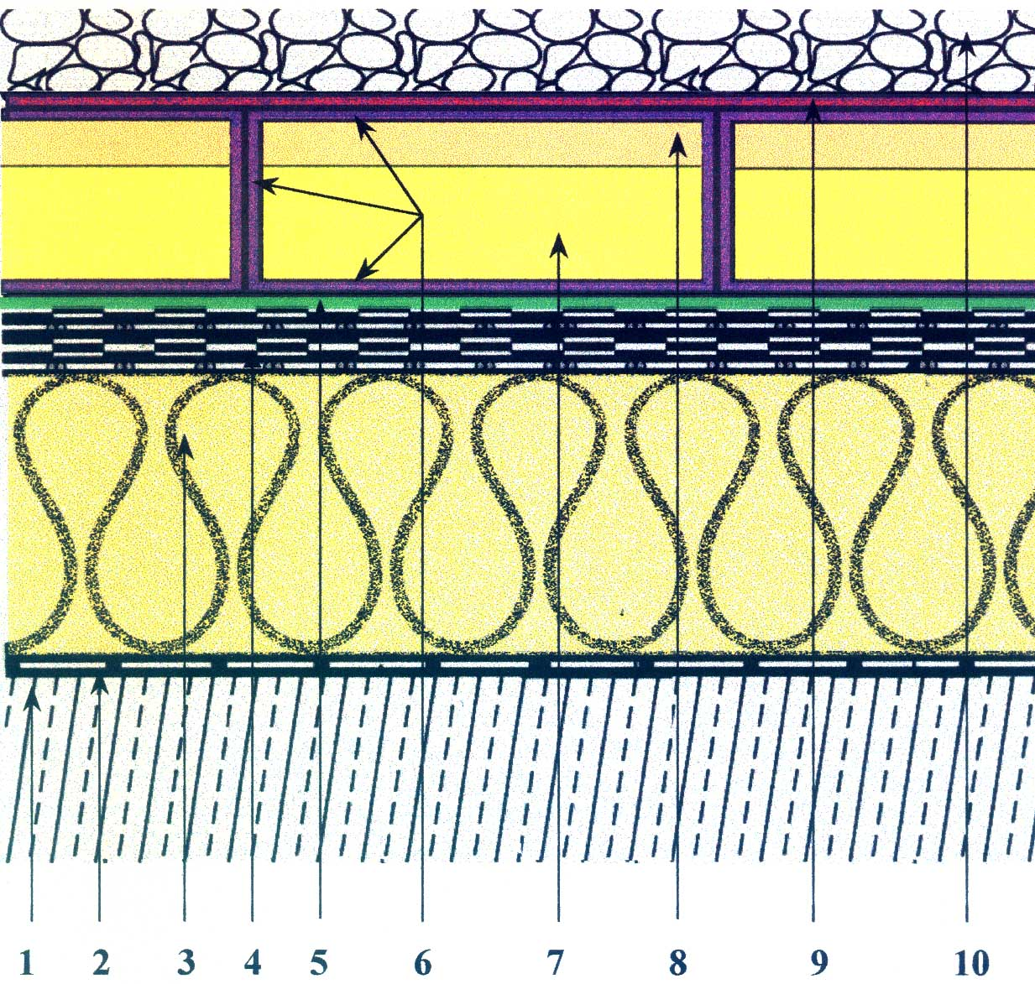
Рис. 3. Применение интегральной кровли при ремонте существующей кровли

- – бетонное перекрытие ( с уклоном)
- - пароизоляция (существующая)
- – теплоизоляция из минеральной ваты (существующая)
- – водоизоляционный ковер (существующий)
- - пароотводящий слой ( например, из материала Стекломаст ПП)
- – гидроизоляционная оболочка из наплавляемого рулонного материала
- – теплоизоляция – минераловатные плиты марки П-125
- – теплоизоялция – минераловатные плиты марки ППЖ-200
- - гидроизоляционный ковер
- – засыпка гравием

